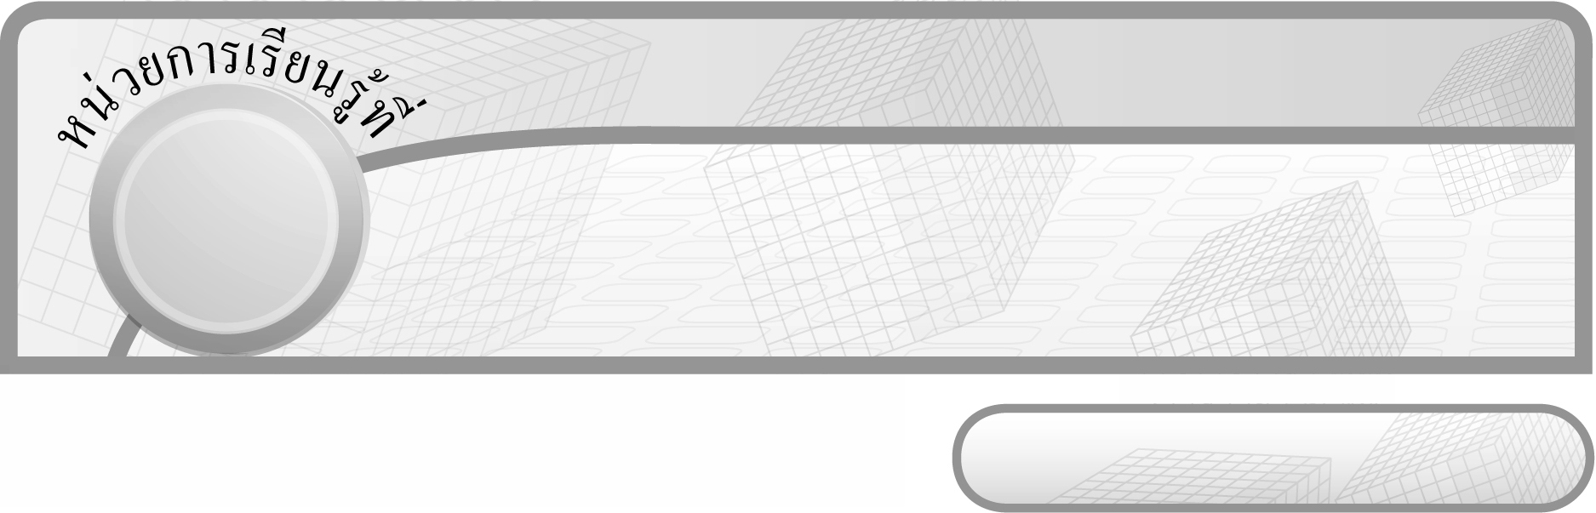
11

ชั้นประถมศึกษาปีที่ 6 เวลา 1 ชั่วโมง

รูปวงกลม
แผนการจัดการเรียนรู้ที่ 3
การหาความยาวรอบรูปวงกลม หรือ ความยาวรอบวง : 2

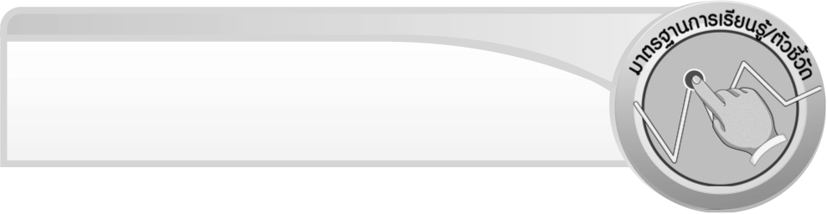
มาตรฐานการเรียนรู้/ตัวชี้วัด

มาตรฐานการเรียนรู้
มาตรฐาน ค 2.1 เข้าใจพื้นฐานเกี่ยวกับการวัด วัดและคาดคะเนขนาดของสิ่งที่ต้องการวัด
ตัวชี้วัด
ค 2.1 ป.6/3 หาความยาวรอบรูปและพื้นที่ของรูปวงกลม
มาตรฐานการเรียนรู้
มาตรฐาน ค 6.1 มีความสามารถในการแก้ปัญหา การให้เหตุผล การสื่อสาร การสื่อความหมาย
ทางคณิตศาสตร์และการนำเสนอ การเชื่อมโยงความรู้ต่าง ๆ ทางคณิตศาสตร์
และเชื่อมโยงคณิตศาสตร์กับศาสตร์อื่น ๆ และมีความคิดริเริ่มสร้างสรรค์
ตัวชี้วัด
ค 6.1 ป.6/1, ป.6/2, ป.6/3, ป.6/4, ป.6/5

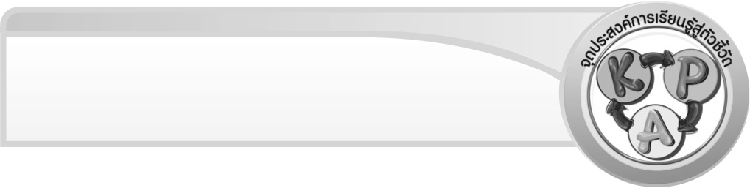
จุดประสงค์การเรียนรู้สู่ตัวชี้วัด

1. อธิบายวิธีการหาความยาวรอบรูปวงกลม หรือ ความยาวรอบวง (K)
2. แสดงวิธีการหาความยาวรอบรูปวงกลม หรือ ความยาวรอบวง (P)
3. เห็นคุณค่าของการนำความรู้เรื่อง การหาความยาวรอบรูปวงกลม หรือ ความยาวรอบวงไปใช้ (A)


สาระสำคัญ

ความยาวของเส้นรอบวง เป็นความยาวรอบรูปวงกลม เราสามารถนำความรู้ไปหา
ความยาวรอบรูปของสิ่งต่าง ๆ ที่เป็นรูปวงกลมในชีวิตประจำวัน

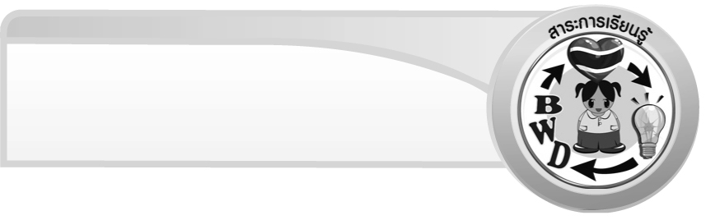
สาระการเรียนรู้

การหาความยาวรอบรูปวงกลม หรือ ความยาวรอบวง
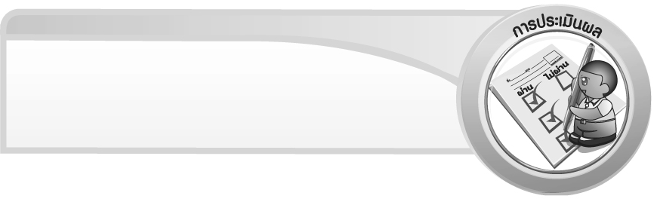

คุณลักษณะอันพึงประสงค์
มุ่งมั่นในการทำงาน
ตัวชี้วัดที่ 6.2 ทำงานด้วยความเพียรพยายามและอดทนเพื่อให้งานสำเร็จตามเป้าหมาย

สมรรถนะสำคัญของผู้เรียน
1. ความสามารถในการสื่อสาร
2. ความสามารถในการคิด
- การคิดเชิงเหตุผล
3. ความสามารถในการแก้ปัญหา
4. ความสามารถในการใช้ทักษะชีวิต

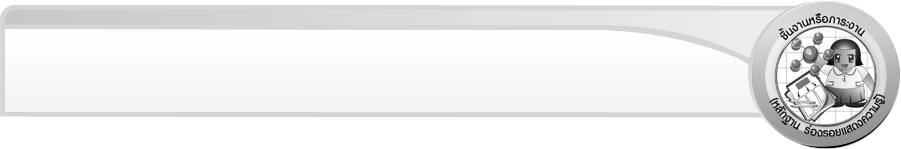
ชิ้นงานหรือภาระงาน (หลักฐาน ร่องรอยแสดงความรู้)

ใบงานที่ 48 การหาความยาวรอบรูปวงกลม

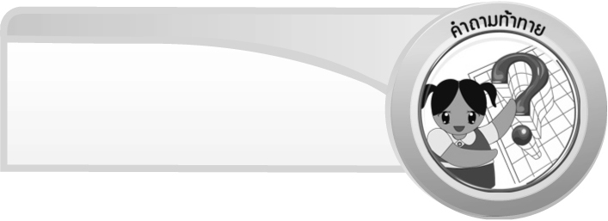
คำถามท้าทาย

นักเรียนมีวิธีการหรือขั้นตอนใดอีกบ้างที่ช่วยให้หาความยาวรอบรูปวงกลม หรือ ความยาวรอบวงได้รวดเร็วขึ้น


การจัดกิจกรรมการเรียนรู้

1. ให้นักเรียนทบทวนความรู้เรื่อง การหาความยาวรอบรูปวงกลม โดยครูให้ผู้แทนนักเรียน 2 คน ออกมาเขียนสูตรการหาความยาวรอบรูปวงกลมบนกระดาน นักเรียนคนอื่น ๆ ร่วมกันตรวจสอบความถูกต้อง
2. ครูติดรูปวงกลมบนกระดาน
7 ซม.

ครูถามคำถามกระตุ้นความคิดของนักเรียน ดังนี้
 วงกลมนี้มีเส้นผ่านศูนย์กลางยาวเท่าใด (7 เซนติเมตร)
 วงกลมนี้มีรัศมียาวเท่าใด ($\frac{7}{2}$ = 3.5 เซนติเมตร)
 π มีค่าเท่าไร (ประมาณ 3.14 หรือ ประมาณ $\frac{\text{22}}{7}$ )
 ความยาวรอบรูปวงกลมมีค่าเท่าใด
ให้ผู้แทนนักเรียน 1 คน ออกมาแสดงวิธีหาคำตอบบนกระดาน โดยกำหนดค่า π ≈ 3.14 ดังนี้
ความยาวรอบรูปวงกลม = 2πr
≈ 2 × 3.14 × 3.5
≈ 21. 98 ตารางเซนติเมตร
ครูติดรูปวงกลมเพิ่มเติมและให้นักเรียนออกมาแข่งขันกันหาคำตอบ เช่น
1) ความยาวรอบรูปวงกลม = 2πr
3 นิ้ว
≈ 2 × 3.14 × 3
≈ 18.84 นิ้ว

2) ความยาวรอบรูปวงกลม = 2πr
5.6 ซม.
2 × 3.14 × 2.8
17.584 เซนติเมตร

ครูและนักเรียนร่วมกันตรวจสอบความถูกต้อง
3. ครูติดแถบโจทย์บนกระดานแล้วให้นักเรียนช่วยกันหาคำตอบโดยใช้ค่า π $\frac{\text{22}}{7}$
วงกลม ก มีความยาวรัศมี 28 ซม. จะมีความยาวรอบรูปเท่าไร

วงกลม X มีเส้นผ่านศูนย์กลางยาว 3.5 นิ้ว จะมีความยาวรอบรูปเท่าไร

ครูและนักเรียนร่วมกันตรวจสอบความถูกต้องและอภิปรายการหาคำตอบ
4. ครูแบ่งนักเรียนออกเป็นกลุ่มละ 3-4 คน ครูแจกบัตรคำสั่งให้นักเรียนช่วยกันสร้าง
รูปวงกลมตามกำหนดพร้อมทั้งแสดงวิธีการหาความยาวรอบรูปวงกลม โดยใช้สูตรและใช้ค่าทั้ง π 3.14 และ π $\frac{\text{22}}{7}$ จากนั้นผู้แทนกลุ่มออกมานำเสนอผลงานหน้าชั้นเรียน
ครูและนักเรียนในชั้นเรียนร่วมกันตรวจสอบความถูกต้อง
5. ให้นักเรียนและครูร่วมกันสรุปความรู้ ดังนี้
 ความยาวของเส้นรอบวง เป็นความยาวรอบรูปวงกลม เราสามารถนำความรู้ไปหาความยาวรอบรูปของสิ่งต่าง ๆ ที่เป็นรูปวงกลมในชีวิตประจำวัน
6. ให้นักเรียนร่วมกันแสดงความคิดเห็น โดยครูถามคำถามท้าทาย ดังนี้
 นักเรียนมีวิธีการหรือขั้นตอนใดอีกบ้างที่ช่วยให้หาความยาวรอบรูปวงกลม หรือ ความยาวรอบวงได้รวดเร็วขึ้น
7. ให้นักเรียนทำใบงานที่ 48 การหาความยาวรอบรูปวงกลม จากนั้นร่วมกันตรวจสอบความถูกต้องและอภิปรายว่ามีวิธีการใดที่จะหาคำตอบได้อย่างถูกต้องและรวดเร็ว และจะนำความรู้ไปใช้ได้อย่างไร

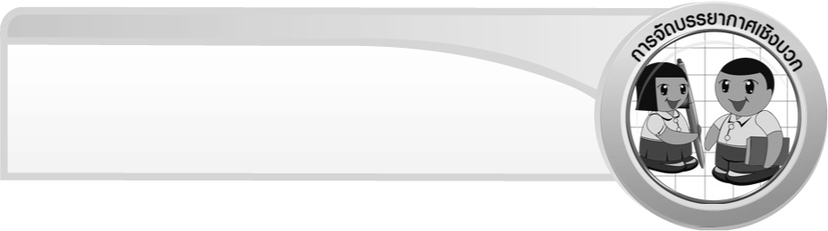
การจัดบรรยากาศเชิงบวก

ให้นักเรียนได้มีส่วนร่วมในกิจกรรมทั้งแบบเดี่ยว แบบกลุ่ม สามารถตอบคำถาม
ได้หลากหลายตามประสบการณ์ และมีการเสริมแรงโดยการให้คะแนนกลุ่ม


สื่อการเรียนรู้

1. รูปวงกลม
2. แถบโจทย์
3. ใบงานที่ 48

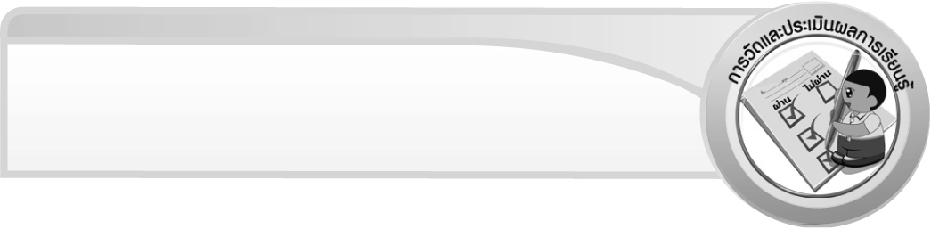
การวัดและประเมินผลการเรียนรู้

1. วิธีการวัดและประเมินผล
1.1 สังเกตพฤติกรรมของนักเรียนในการเข้าร่วมกิจกรรม
1.2 สังเกตพฤติกรรมของนักเรียนในการเข้าร่วมกิจกรรมกลุ่ม
1.3 ตรวจใบงานที่ 48
2. เครื่องมือ
2.1 แบบสังเกตพฤติกรรมการเข้าร่วมกิจกรรม
2.2 แบบสังเกตพฤติกรรมการเข้าร่วมกิจกรรมกลุ่ม
3. เกณฑ์การประเมิน
3.1 การประเมินพฤติกรรมการเข้าร่วมกิจกรรม
ผ่านตั้งแต่ 2 รายการ ถือว่า ผ่าน
ผ่าน 1 รายการ ถือว่า ไม่ผ่าน
3.2 การประเมินพฤติกรรมการเข้าร่วมกิจกรรมกลุ่ม
คะแนน 9-10 ระดับ ดีมาก
คะแนน 7-8 ระดับ ดี
คะแนน 5-6 ระดับ พอใช้
คะแนน 0-4 ระดับ ควรปรับปรุง

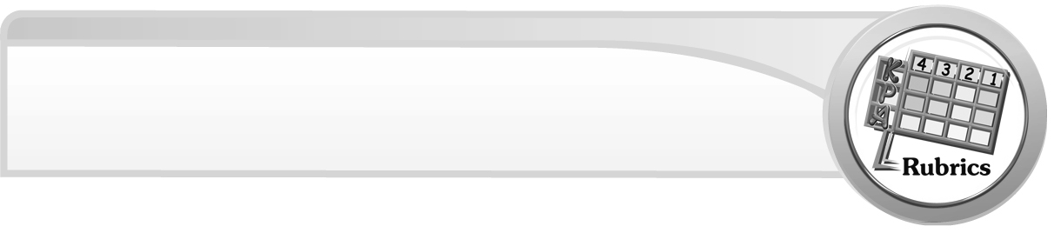
การประเมินผลตามสภาพจริง (Rubrics)

การประเมินใบงานนี้ให้ผู้สอนพิจารณาจากเกณฑ์การประเมินผลตามสภาพจริง (Rubrics) เรื่อง การหาความยาวรอบรูปของรูปวงกลม

เกณฑ์การประเมิน | ระดับคะแนน
เกณฑ์การประเมิน | 4 | 3 | 2 | 1
การหาความยาว-รอบรูปของรูปวงกลม | หาความยาว-  รอบรูปของรูปวงกลมได้ถูกต้องทุกข้อด้วยตนเอง | หาความยาว-  รอบรูปของรูปวงกลม  ได้ถูกต้อง  มีบางข้อผิด  แต่สามารถแก้ไขได้ด้วยตนเอง | หาความยาว-  รอบรูปของรูปวงกลม  ได้ถูกต้อง  ด้วยตนเอง  มีบางข้อผิด  เมื่อมีผู้แนะนำ  ก็สามารถ  แก้ไขได้ | หาความยาว-  รอบรูปของรูปวงกลม  ได้ถูกต้อง  แต่ต้องมี  ผู้แนะนำทุกข้อ


ข้อเสนอแนะของผู้บริหารสถานศึกษา

______________________________________________________________________________
______________________________________________________________________________
______________________________________________________________________________
______________________________________________________________________________
______________________________________________________________________________
______________________________________________________________________________
______________________________________________________________________________
______________________________________________________________________________
______________________________________________________________________________
______________________________________________________________________________
______________________________________________________________________________
______________________________________________________________________________
______________________________________________________________________________
______________________________________________________________________________
______________________________________________________________________________
______________________________________________________________________________
______________________________________________________________________________
______________________________________________________________________________
______________________________________________________________________________
______________________________________________________________________________
______________________________________________________________________________
______________________________________________________________________________
______________________________________________________________________________
______________________________________________________________________________
______________________________________________________________________________

ลงชื่อ__________________ (ผู้บริหารสถานศึกษา)
(__________________)
_____/_____/_____

บันทึกหลังการสอน

ผลการจัดการเรียนการสอน
______________________________________________________________________________
______________________________________________________________________________
______________________________________________________________________________
______________________________________________________________________________
______________________________________________________________________________
______________________________________________________________________________

ปัญหา / อุปสรรค
______________________________________________________________________________
______________________________________________________________________________
______________________________________________________________________________
______________________________________________________________________________
______________________________________________________________________________
______________________________________________________________________________

แนวทางแก้ไข
______________________________________________________________________________
______________________________________________________________________________
______________________________________________________________________________
______________________________________________________________________________
______________________________________________________________________________
______________________________________________________________________________

ลงชื่อ__________________ (ผู้บันทึก)
(__________________)
_____/_____/_____

